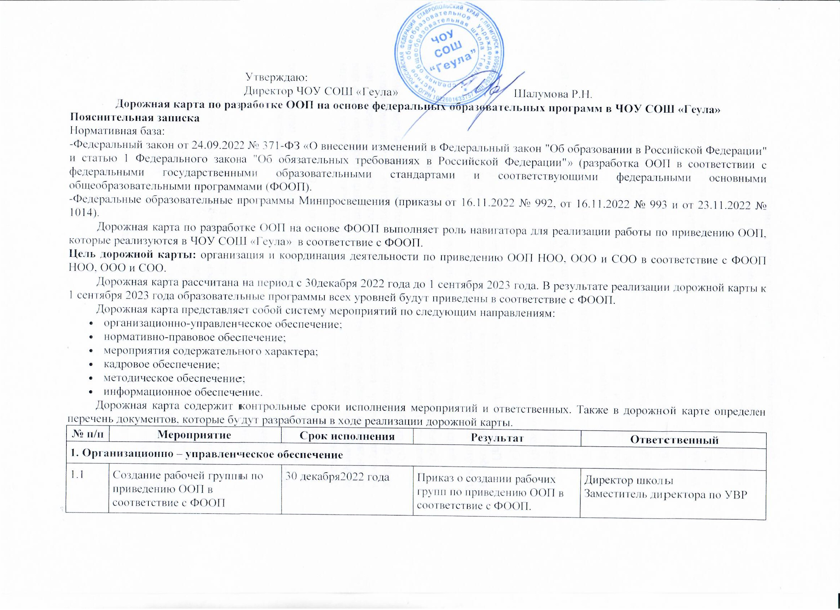

Рабочая группа по приведению ООП НОО в соответствие с ФООП НОО.
Рабочая группа по приведению ООП ООО в соответствие с ФООП ООО.
Рабочая группа по приведению ООП СОО в соответствие с ФООП СОО
1.2. | Проведение родительских собраний с целью информирования родителей о ФООП и необходимости приведения ООП уровней образования в соответствие с ФООП | До середины февраля 2023 года | Протокол родительского собрания 1–4, 5-9 и 10 классов. | Заместитель директора по УВР
1.3. | Проведение родительского собрания для будущих первоклассников, посвященного обучению по ФГОС НОО-2021 и ООП НОО, соответствующей ФООП НОО | Май 2023 года | Протокол родительского собрания для будущих первоклассников, посвященного обучению по ФГОС НОО-2021 и ООП НОО, соответствующей ФООП НОО | Заместитель директора по УВР
1.4. | Анализ действующих ООП на предмет соответствия ФООП | Январь – февраль 2023 года | Аналитическая справка по каждой ООП уровня образования с выводами о соответствии требованиям ФООП и рекомендациями по приведению в соответствие с ФООП | Руководители рабочих групп
1.5. | Анализ перечня учебников на предмет соответствия новому ФПУ, выявление учебников, которые исключены из перечня и нуждаются в замене | Январь 2023 года | Аналитическая справка педагога-библиотекаря.  Перечень учебников, исключенных из ФПУ и подлежащих замене с сентября 2023 года | Заместитель директора по УВР.  Педагог-библиотекарь
1.6. | Перспективный перечень учебников, которые школе необходимо закупить до сентября 2023 года для обеспечения реализации ООП в соответствии с ФООП и новым ФПУ | Февраль 2023 года | Перечень учебников для использования в образовательном процессе при реализации ООП уровней образования в соответствии с ФООП на 2023/24 учебный год | Заместитель директора по УВР;  Педагог-библиотекарь
1.7. | Мониторинг образовательных потребностей (запросов) обучающихся и родителей (законных представителей) для проектирования учебных планов НОО, ООО и СОО в части, формируемой участниками образовательных отношений, и планов внеурочной деятельности НОО, ООО и СОО | Февраль–март 2023 года | Аналитическая справка заместителя директора по УВР.  Аналитическая справка заместителя директора по ВР | Заместитель директора по УВР.  Заместитель директора по ВР
2. Нормативно-правовое обеспечение
2.1. | Формирование банка данных нормативно-правовых документов федерального, регионального, муниципального уровней, обеспечивающих внедрение ФООП | Январь 2023года – сентябрь 2023 года | Банк данных нормативно-правовых документов федерального, регионального, муниципального уровней, обеспечивающих внедрение ФООП | Заместитель директора по УВР.  Руководители рабочей группы
2.2. | Изучение документов федерального, регионального уровня, регламентирующих введение ФООП | В течение всего периода | Листы ознакомления с документами федерального, регионального уровня, регламентирующими введение ФООП | Заместитель директора по УВР.  Руководитель рабочих групп
2.3. | Внесение изменений в программу развития образовательной организации | До 1 сентября 2023 года | Приказ о внесении изменений в программу развития образовательной организации | Директор.
2.4. | Внесение изменений и дополнений в Устав образовательной организации (при необходимости) | До 1 сентября 2023 года | Устав образовательной организации | Директор
2.5. | Разработка приказов, локальных актов, регламентирующих приведение ООП в соответствие с ФООП | Январь 2023 года | Приказы, локальные акты, регламентирующие приведение ООП в соответствие с ФООП | Директор.  Заместитель директора по УВР.
2.6. | Внесение изменений в локальные акты с учетом требований ФООП | Январь–август 2023 года | Положение о формах, периодичности, порядке текущего контроля успеваемости и промежуточной аттестации обучающихся с учетом системы оценки достижения планируемых результатов в ФООП.  Положение о рабочей программе с учетом внедрения федеральных базовых рабочих программ | Директор.  Заместитель директора по УВР.
2.7. | Утверждение ООП, приведенных в соответствие с ФООП, на заседании педагогического совета | До 1 сентября 2023 года | Протокол заседания педагогического совета.  Приказ об утверждении ООП, приведенных в соответствие с ФООП | Директор.  Заместитель директора по УВР
3. Мероприятия содержательного характера
3.1. | Приведение в соответствие целевого раздела ООП НОО, ООП ООО и ООП СОО с ФООП НОО, ФООП ООО и ФООП СОО:  -анализ планируемых результатов в ООП и приведение в соответствие с ФООП;  -анализ системы оценки достижения планируемых результатов ООП и приведение в соответствие с ФООП | Январь–февраль  2023 года | Целевой раздел ООП НОО в соответствии с ФООП НОО | Заместитель директора по УВР.  Руководители рабочих групп
3.4. | Приведение в соответствие содержательного раздела ООП НОО:  -внесение в ООП НОО федеральных базовых рабочих программ по учебным предметам «Русский язык», «Литературное чтение», «Окружающий мир»;  -анализ программы формирования УУД в ООП НОО и приведение в соответствие с ФООП НОО | Март 2023 года | Содержательный раздел ООП НОО в соответствии с ФООП НОО.  Федеральные базовые рабочие программы по учебным предметам «Русский язык», «Литературное чтение», «Окружающий мир» в составе ООП НОО.  Программа формирования УУД в соответствии с ФООП НОО | Заместитель директора по УВР.  Руководитель рабочей группы
3.5. | Приведение в соответствие содержательного раздела ООП ООО с ФООП ООО:  -внесение в ООП ООО федеральных базовых рабочих программ по учебным предметам «Русский язык», «Литература», «История», «Обществознание», «География» и «Основы безопасности жизнедеятельности»;  -анализ программы формирования УУД в ООП ООО и приведение в соответствие с ФООП ООО | Март 2023 года | Содержательный раздел ООП ООО в соответствии с ФООП ООО.  Федеральные базовые рабочие программы по учебным предметам «Русский язык», «Литература», «История», «Обществознание», «География» и «Основы безопасности жизнедеятельности» в составе ООП ООО.  Программа формирования УУД в соответствии с ФООП ООО | Заместитель директора по УВР.  Руководитель рабочей группы
3.6. | Приведение в соответствие содержательного раздела ООП СОО с ФООП СОО:  -внесение в ООП СОО федеральных базовых рабочих программ по учебным предметам «Русский язык», «Литература», «История», «Обществознание», «География» и «Основы безопасности жизнедеятельности»;  -анализ программы развития УУД в ООП СОО и приведение в соответствие с ФООП СОО | Март 2023 года | Содержательный раздел ООП СОО в соответствии с ФООП СОО.  Федеральные базовые рабочие программы по учебным предметам «Русский язык», «Литература», «История», «Обществознание», «География» и «Основы безопасности жизнедеятельности» в составе ООП СОО.  Программа развития УУД в соответствии с ФООП ООО | Заместитель директора по УВР.  Руководитель рабочей группы
3.7. | Анализ рабочей программы воспитания в ООП НОО, ООП ООО и ООП СОО и приведение в соответствие с федеральной рабочей программой воспитания ФООП НОО, ФООП ООО и ФООП СОО | Март 2023 года | Рабочая программа воспитания в ООП НОО, ООП ООО и ООП СОО в соответствии с федеральной рабочей программой воспитания ФООП НОО, ФООП ООО и ФООП СОО | Заместитель директора по УВР.  Руководители рабочих групп
3.10. | Приведение в соответствие организационного раздела ООП НОО с ФООП НОО, ООП ООО с ФООП ООО и ООП СОО с ФООП СОО:  -выбор варианта учебного плана ФООП;  -формирование календарного учебного графика с учетом ФООП;  -составление плана внеурочной деятельности с учетом направлений внеурочной деятельности и форм организации, указанных в ФООП;  -анализ плана воспитательной работы ООП и приведение в соответствие с федеральным планом воспитательной работы в ФООП | Апрель2023 года | Организационный раздел ООП в соответствии с ФООП  Учебный план на основе варианта учебного плана ФООП.  Календарный учебный график с учетом ФООП.  План внеурочной деятельности с учетом направлений внеурочной деятельности и форм организации, указанных в ФООП.  Календарный план воспитательной работы в соответствии с федеральным планом воспитательной работы в ФООП | Заместитель директора по УВР.  Педагог-организатор
4. Кадровое обеспечение
4.1. | Анализ кадрового обеспечения внедрения ФООП. Выявление кадровых дефицитов | Февраль–март 2023 года | Аналитическая справка заместителя директора по УВР | Заместитель директора по УВР
4.2. | Диагностика образовательных потребностей и профессиональных затруднений педагогических работников образовательной организации в условиях внедрения ФООП и федеральных базовых рабочих программ | Февраль–март 2023 года | Аналитическая справка заместителя директора по УВР | Заместитель директора по УВР
4.4. | Распределение учебной нагрузки педагогов на учебный год | До 25 августа 2023 года | Приказ об утверждении учебной нагрузки на учебный год | Директор.  Заместитель директора по УВР
5. Методическое обеспечение
5.1. | Внесение в план методической работы мероприятий по методическому обеспечению внедрения ФООП | Январь 2023 года | План методической работы.  Приказ о внесении изменений в план методической работы | Заместитель директора по УВР
5.2. | Корректировка плана методических семинаров внутришкольного повышения квалификации педагогических работников образовательной организации с ориентацией на проблемы внедрения ФООП | Январь–февраль 2023 года | План методических семинаров внутришкольного повышения квалификации педагогических работников образовательной организации | Заместитель директора по УВР
5.4. | Обеспечение консультационной методической поддержки педагогов по вопросам реализации федеральных базовых рабочих программ | В течение всего периода | План работы методического совета образовательной организации.  Аналитическая справка заместителя директора по УВР | Заместитель директора по УВР.
5.5. | Формирование пакета методических материалов по теме реализации ООП НОО, ООП ООО и ООП СОО в соответствие с ФООП НОО, ООО и СОО | В течение всего периода реализации ООП НОО,  ООП ООО, ООП СОО | Пакет методических материалов по теме реализации ООП НОО в соответствии с ФООП НОО, ООП ООО в соответствии с ФООП ООО и ООП СОО в соответствии с ФООП СОО | Заместитель директора по УВР.
5.8. | Формирование плана функционирования ВСОКО в условиях реализации ООП в соответствии с ФООП | До 1 сентября 2023 года | План функционирования ВСОКО на учебный год.  Аналитические справки по результатам ВСОКО | Заместитель директора по УВР
5.9. | Формирование плана ВШК в условиях реализации ООП в соответствии с ФООП | До 1 сентября 2023 года | План ВШК на учебный год.  Аналитические справки по итогам ВШК | Заместитель директора по УВР
6. Информационное обеспечение
6.1. | Проведение работы по информированию участников образовательных отношений о ФООП и необходимости приведения ООП уровней образования в соответствие с ФООП | Январь–август 2023 года | Пакет информационно-методических материалов.  Разделы на сайте ОО | Заместитель директора по УВР.  Ответственный за сайт ОО
6.2. | Информирование родительской общественности о внедрении ФООП и приведении ООП НОО, ООО и СОО в соответствие с ФООП НОО, ООО и СОО | Январь–сентябрь 2023 года | Сайт образовательной организации, информационный стенд в холле | Заместитель директора по УВР.  Ответственный за сайт ОО
6.3. | Информирование о нормативно-правовом, программном, кадровом и финансовом обеспечении внедрения ФООП | Январь–сентябрь 2023 года | Сайт образовательной организации, информационный стенд в холле | Заместитель директора по УВР.  Ответственный за сайт ОО
6.4. | Изучение и формирование мнения родителей о внедрении ФООП, представление результатов | В течение всего периода | Сайт образовательной организации, информационный стенд в холле  Аналитические справки заместителя директора по УВР | Заместитель директора по УВР.

